# **【GAD翻译馆】女性的服装设计！掌握洛丽塔与复古风的设计！**

链接：<http://gad.qq.com/article/detail/42793>

原文地址http://www.clipstudio.net/oekaki/archives/152333

说起带有荷叶边以及蕾丝等能够突出女性特征的服装时，我第一个想到的就是洛丽塔。。。虽然洛丽塔包含非常多的要素，导致在实际进行设计时存在不小的困难。但是当我们完全理解了洛丽塔的各个部位以及作画步骤后，相信无论是谁都可以画出漂亮的洛丽塔风格。这次我将以图片为例，给大家解说洛丽塔风格以及复古风的设计。

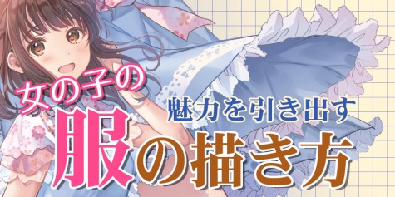

**什么是洛丽塔？**

洛丽塔是欧美旧时代女性服装设计的一种，它的特点是通常会用到较多的荷叶边和蕾丝等来给裙装进行豪华装饰。

而且它经常会使用到白色与粉色等非常柔软的颜色，是非常追求少女风的一种装扮。

**sweet连衣裙装**

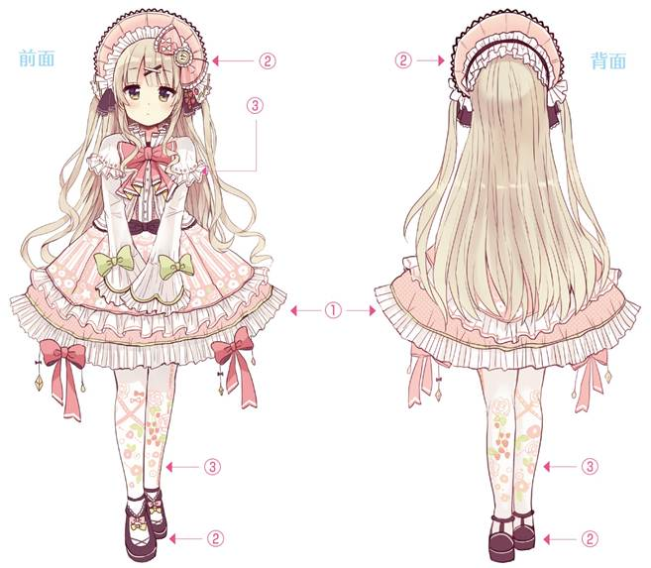

**【POINT】“洛丽塔”的要点**

**①这里最常见的搭配是连衣裙或者跳线裙**

洛丽塔风格的服装以连衣裙或跳线裙为主流，然后在其上增加披肩或羊毛衫等装饰。

和一般的连衣裙相比，洛丽塔侧面给人的印象更强。它的特征是通过穿着裙撑（撑起裙子的内衣）来让展开的裙子更加优美且显得豪华。

**②头部与脚部的装饰品也是重要**

头饰与蝴蝶结等装饰性较高的饰品对于凸显华美的洛丽塔而言是必不可少的道具。

特别是带有荷叶边的透视可以很好的强调出大小姐的气氛。

鞋子采用体现出少女氛围的平底鞋，或者使用脚底较厚的鞋子。

**③尽量减少肌肤的露出度**

在洛丽塔中经常会选择裤袜来作为搭配，这也是它的一个特征。

在人偶一样纯洁的白色上加入华美的花柄为中心，服装的设计除了七分袖这样的例外，原则上肌肤的露出度非常的少。

**sweet连衣裙装的画法**

**①确定整体的位置**

画出包括膝盖以下所有部分的位置，通过肩、腰、膝盖的位置来确定连衣裙的位置。

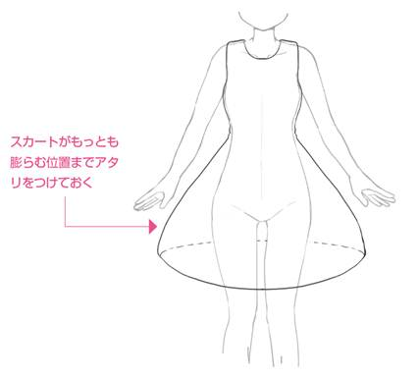

**②画出上衣及裙子部分**

先画出衣领和衣襟以及腰部的蝴蝶结，裙子上荷叶边的部分先用来确定位置。

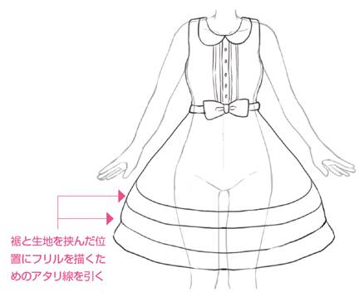

**③画出裙子的荷叶边**

以②确定的位置为基础来画出曲线的和荷叶边。

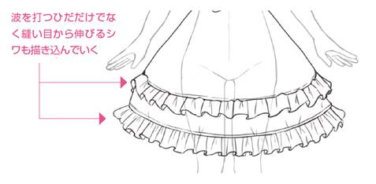

**④画出披肩**

从脖子开始向手部部分延伸的披肩。

这里衣领竖起来遮住了脖子，从手臂开始向胸部一边画出装饰的荷叶边一边遮住肩膀。

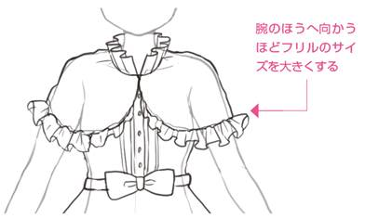

**⑤画出袖子与蝴蝶结**

从披肩开始一直延伸到手腕的袖子以包裹手臂的形式设计，袖口采用类似喇叭的形状。

在裙角以及胸口加入较大的蝴蝶结进行装饰。

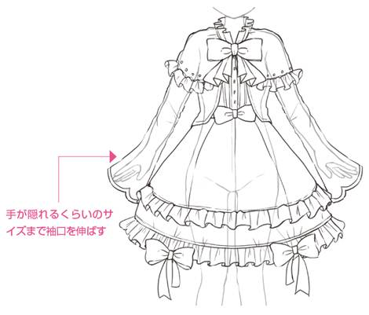

**⑥加入装饰纹后完成**

通过对于细节部分装饰上的补足以及蝴蝶结、裙子的上色后就完成了。

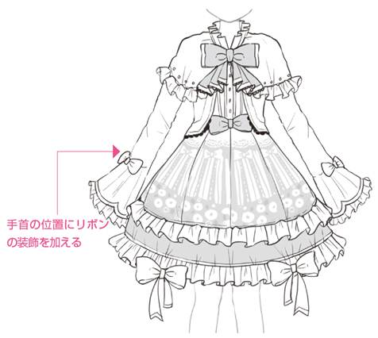

**头饰的画法**

**①先画出头部位置的线条**

画出头部的线条后，在想要带上头饰的地位画上类似发卡的线。

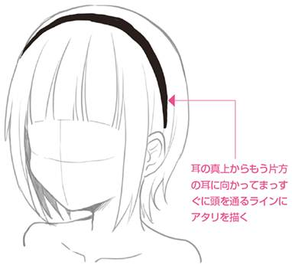

**②画出边缘**

以①的位置为基础来进行边缘的作画。

整体采用一个放射状展开的形状。

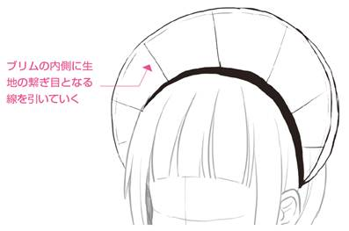

**③画出荷叶边**

以①的位置为基础来进行放射状荷叶边的作画。

在缝上荷叶边的根部加入褶皱的表现。

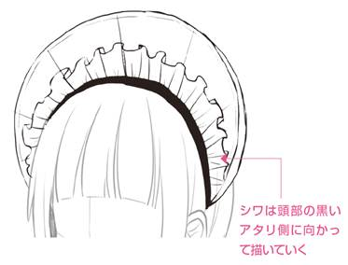

**④画出耳边的装饰**

在透视的低端，耳朵旁边的地方加入装饰。

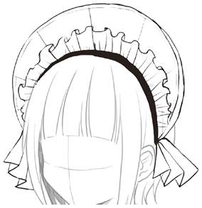

**⑤补充装饰**

通过增加不同的装饰来凸显出华美的感觉。

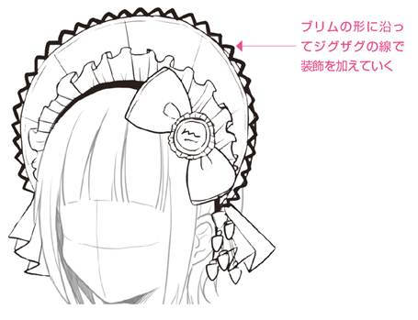

**⑥完成**

擦掉前面的发卡线后在进行细节的勾勒后就完成了。

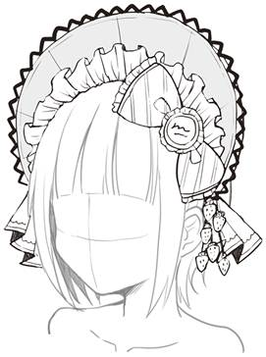

以上就是对洛丽塔风格以及复古风的设计的介绍，希望大家在理解洛丽塔特点以后，可以帮助大家画出漂亮的洛丽塔风格。